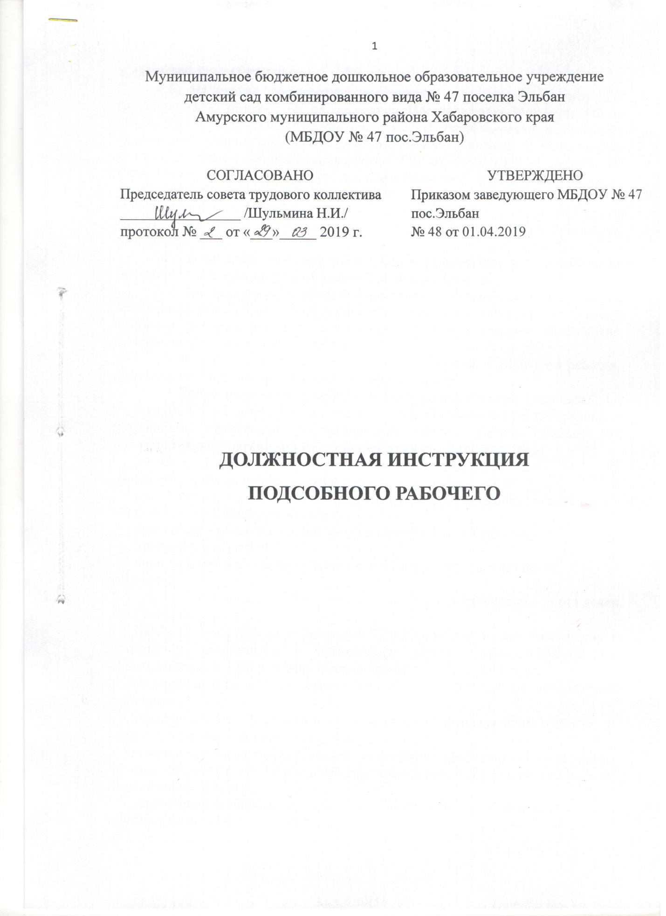

**1. ОБЩИЕ ПОЛОЖЕНИЯ**

1.1. Настоящая должностная инструкция подсобного рабочего ДОУ (детского сада) разработана на основании Постановления Минтруда РФ от 05.03.2004 г. №30 "Об утверждении Единого тарифно-квалификационного справочника работ и профессий рабочих, раздел "Торговля и общественное питание"; приказа Минздравсоцразвития РФ от 29.05.2008 г. №248н "Об утверждении профессиональных квалификационных групп общеотраслевых профессий рабочих"; Трудового кодекса РФ; с учетом ФЗ №273 от 29.12.2012 г. «Об образовании в Российской Федерации» в редакции от 6 марта 2019 года и других нормативных актов, регулирующих трудовые отношения в Российской Федерации.

1.2. Подсобный рабочий дошкольного образовательного учреждения назначается и освобождается от должности заведующим ДОУ.

1.3. На должность подсобного рабочего принимаются лица, которые достигли возраста 18 лет, ознакомились с настоящей должностной инструкцией кухонного рабочего детского сада и имеют среднее или другое образование, прошли инструктаж по охране труда.

1.4. Подсобный работник детского сада относится к категории рабочих, подчиняется заведующему и завхозу, старшему повару.

1.5. Подсобный рабочий пищеблока ДОУ должен руководствоваться:

* СанПиН 2.4.1.3049-13 «Санитарно - эпидемиологические требования к устройству, содержанию и организации режима работы дошкольных образовательных организаций» с изменениями на 27.08.2015 года;
* Уставом и Правилами внутреннего трудового распорядка общеобразовательного учреждения;
* приказами, инструкциями и распоряжениями по организации питания в общеобразовательных учреждениях;
* правилами и нормами охраны труда и пожарной безопасности;
* Трудовым договором;
* порядком проведения эвакуации при возникновении чрезвычайной ситуации.

1.6. Подсобный рабочий дошкольного образовательного учреждения должен знать:

* СанПиН 2.4.1.3049-13 «Санитарно - эпидемиологические требования к устройству, содержанию и организации режима работы дошкольных образовательных организаций» с изменениями на 27.08.2015 года;
* федеральный [закон](https://www.sudact.ru/law/federalnyi-zakon-ot-06032006-n-35-fz-o/) от 6 марта 2006 г. N 35-ФЗ "О противодействии терроризму";
* [указ](https://www.sudact.ru/law/ukaz-prezidenta-rf-ot-15022006-n-116/) Президента Российской Федерации от 15 февраля 2006 г. N 116 "О мерах по противодействию терроризму";
* правила безопасного использования санитарно-технического оборудования;
* правила проведения уборки в рабочем помещении, безопасного пользования моющими средствами;
* общие правила и нормы охраны труда, производственной санитарии и противопожарной безопасности;
* Устав, режим и Правила внутреннего трудового распорядка дошкольного образовательного учреждения, а также данную должностную инструкцию подсобного работника ДОУ;
* основы гигиены;
* наименование кухонной посуды, инвентаря, инструментов, их назначение в соответствии с маркировкой;
* правила и способы закрытия и вскрытия тары, правила перемещения продуктов и готовой продукции на производстве;
* правила включения и выключения технологического оборудования;
* виды и концентрации используемых моющих и дезинфицирующих средств.

1.7. Продолжительность рабочего времени подсобного рабочего дошкольного образовательного учреждения составляет 36 часов в неделю.

1.8. Во время отсутствия подсобного рабочего его должностные обязанности выполняет повар ДОУ, несущий полную ответственность за их надлежащее исполнение.

1.9. Подсобный рабочий должен быть обучен и иметь навыки оказания первой помощи.

**2. ДОЛЖНОСТНЫЕ ОБЯЗАННОСТИ**

Подсобный рабочий детского сада выполняет следующие должностные обязанности:

2.1. Отвечает за чистоту и порядок в пищеблоке и овощехранилищах детского сада, содержит в чистоте и порядке кухонный инвентарь и оборудование.

2.2. Перебирает зелень, плоды, удаляет дефектные экземпляры, посторонние примеси.

2.3. Доставляет овощи из овощехранилища, осуществляет первичную обработку овощей, доставляет полуфабрикаты и сырье из кладовой детского сада.

2.4. Открывает бочки, ящики, мешки с продуктами, вскрывает жестяные и стеклянные консервные банки, выгружает продукцию из тары.

2.5. Доставляет готовую пищу к раздаче.

2.6. Осуществляет транспортировку продукции, тары, посуды на пищеблоке детского сада.

2.7. Участвует в сдаче тары.

2.8. Заполняет котлы водой.

2.9. Моет бочки, поддоны, противни, разделочные доски и кухонный инвентарь (ножи, половники, терки, чайники, кастрюли) с применением моющих средств.

2.10. Моет оборудование, инвентарь, ванны и пол в кухне детского сада.

2.11. Вместе с поварами участвует в генеральной уборке пищеблока дошкольного образовательного учреждения.

2.12. Содержит в надлежащей чистоте стеллажи, предназначенные для сушки бачков, поддонов, противней, разделочных досок и другого кухонного инвентаря.

2.13. Включает электрические котлы, плиты, шкафы, кипятильники.

2.14. Собирает и утилизирует производственные отходы в специальные контейнеры, предназначенные для отходов.

2.15. Очищает мусоросборники, промывает их дезинфицирующим раствором, собирает мусор и выносит его в специально отведенное для этого место.

2.16. Чистит и дезинфицирует мойки, раковины и другое санитарно-техническое оборудование пищеблока.

* 1. ежедневно проводит уборку мытья полов, удаление пыли и паутины, протирать радиаторы, подоконники; еженедельно с применением моющих средств проводить мытье стен, осветительной арматуры, очистку стекол от пыли и копоти и т.п.

2.18. Обеспечивает качественное состояние кухонных помещений, оборудования и инвентаря, убирает закрепленные за ним помещения пищеблока (удаляет пыль, моет полы, стены, оконные рамы и стекла, шкафы, стеллажи).

2.19. Проверяет (в начале и в конце каждого рабочего дня) исправность оборудования, мебели, замков и других запорных устройств, оконных стекол, водопроводных кранов, раковин, электроприборов (выключателей, розеток, лампочек и т. п.) и отопительных приборов в пищеблоке детского сада.

2.20. Соблюдает правила санитарии и гигиены в убираемых помещениях пищеблока, строго соблюдает правила личной гигиены, следит за своим внешним видом.

* 1. Раковины для мытья посуды регулярно подвергать обработке чистящими и дезинфицирующими средствами.
  2. В работе пользоваться только промаркированной ветошью и проводить ее своевременную дезинфекцию с последующими мытьем и сушкой.
  3. Собирать и выносить пищевые отходы в отведенное место.
  4. Маркировать технологическое оборудование,  инвентарь,  посуду,  тару в соответствии с санитарными правилами   для сырых и готовых продуктов. При работе технологического оборудования должна быть исключена возможность контакта сырых и готовых к употреблению продуктов.
  5. Столовую посуду после механического удаления остатков пищи мыть с добавлением моющих средств (первая ванна) с температурой воды не ниже 40", ополаскивать горячей проточной водой с температурой не ниже 65° (вторая ванна) с помощью гибкого шланга с душевой насадкой и просушивать на специальных решетках.
  6. Мыть варочные котлы, после освобождения от остатков пищи, горячей водой не ниже 40"С с добавлением моющих средств, ополаскивают горячей водой с помощью шланга с душевой насадкой и просушивают в перевернутом виде на решетчатых полках, стеллажах. Чистую кухонную посуду хранить на стеллажах на высоте не менее 0,5 м от пола.
  7. Столовые приборы после механической очистки и мытья с применением моющих средств (первая ванна) ополаскивать горячей проточной водой (вторая ванна). Чистые столовые приборы хранить предварительно промытыми в специально предназначенных кассетах в вертикальном положении ручками вверх.
  8. Разделочные доски и мелкий деревянный инвентарь" лопатки, мешалки и др. после мытья в первой ванне с горячей водой (50оС) с добавлением моющих средств ополаскивать горячей водой с температурой не ниже 50°С во второй ванне, обдать кипятком, а затем просушивать на решетчатых металлических стеллажах.
  9. Не допускать    использование    посуды    с    отбитыми    краями,    трещинами,    скопами,    деформированную,    с поврежденной эмалью, пластмассовую и приборы из алюминия.
  10. При возникновении случаев инфекционных заболеваний проводить обеззараживание (дезинфекция) посуды в установленном порядке.
  11. Рабочие стопы на пищеблоке после использования мыть  горячей водой с моющими средствами специальной ветошью.
  12. Мочалки, щетки для мытья посуды, ветошь для протирания столов при осложненной эпидситуации кипятить в течение 15 минут в воде с добавлением кальцинированной соды или замачивать в дезинфицирующем растворе, затем простирывать в конце дня с моющим средством, прополаскивать, сушить и хранить в специальной промаркированной таре.
  13. Один раз в месяц необходимо проводить генеральную уборку с последующей дезинфекцией всех помещений, оборудования и инвентаря.
  14. Своевременно информирует своего непосредственного руководителя обо всех нарушениях и недостатках и принимает необходимые меры по их устранению.
  15. Проходит ежегодный медицинский осмотр в нерабочее время согласно графику, утвержденному в дошкольном образовательном учреждении.
  16. Подсобный работник также строго соблюдает должностную инструкцию подсобного рабочего в ДОУ, правила охраны труда и противопожарной безопасности.
  17. Подсобный работник должен быть бдительным в здании, на территории детского сада к посторонним предметам, знать алгоритм действия в опасных ситуациях.
  18. Немедленно сообщает администрации дошкольного учреждения и принимает необходимые меры при угрозе или совершении террористического акта, экстремисткой акции.

**3. ПРАВА**

Подсобный рабочий детского сада имеет право:

3.1. На ежегодный отпуск, обеспечиваемый установлением предельной продолжительности рабочего времени - 28 календарных дней, на обеденные перерывы и на выходные и праздничные дни.

3.2. На социальное обеспечение, соответствующее возрасту, при утрате трудоспособности и в других установленных законом случаях.

3.3. На вознаграждение за добросовестный труд.

3.4. На прохождение бесплатного ежегодного медицинского осмотра.

3.5. На специальную одежду — косынки, фартуки, перчатки, халаты.

3.6. На рабочее место, которое соответствует всем требованиям охраны труда, и получение от администрации дошкольного образовательного учреждения достоверной информации об условиях и охране труда на рабочем месте.

**4. ОТВЕТСТВЕННОСТЬ**

4.1. За неисполнение (ненадлежащее исполнение) своих должностных обязанностей, предусмотренных данной должностной инструкцией кухонного рабочего в детском саду, Устава, Правил внутреннего трудового распорядка, законных приказов и распоряжений заведующего ДОУ и старшего повара (пищеблоке) несет дисциплинарную ответственность.

4.2. За нарушение правил пожарной безопасности, охраны труда, санитарно-гигиенических требований в дошкольном образовательном учреждении кухонный рабочий несет административную ответственность в порядке и случаях, установленных административным законодательством Российской Федерации.

4.3. За применение, в том числе однократное, методов воспитания связанных с физическим или психическим насилием над личностью ребенка, совершение иного аморального проступка следует освобождение от занимаемой должности в соответствии с трудовым законодательством РФ и Федеральным Законом «Об образовании».

4.4. За совершенные в процессе выполнения своей трудовой деятельности правонарушения несет ответственность в пределах, установленных действующим административным, уголовным и гражданским законодательством Российской Федерации; за причинение материального ущерба – в пределах, установленных действующим трудовым, уголовным и гражданским законодательством Российской Федерации.

**5. ВЗАИМООТНОШЕНИЯ И СВЯЗИ ПО ДОЛЖНОСТИ**

Подсобный рабочий детского сада должен:

5.1. Работать в режиме нормированного рабочего дня по графику, составленному исходя из 36-часовой рабочей недели и утвержденному заведующим дошкольным образовательным учреждением.

5.2. Выполнять поручения заместителя заведующего по административно-хозяйственной части (завхоза) и шеф-повара пищеблока, а также своевременно информировать их о возникших трудностях в работе.

5.3. Сообщает старшему повару (повару), заведующему хозяйством (завхозу) о неисправностях оборудования и сантехники, о поломках дверей и замков, стекол и т.д.

5.4. Знакомится под расписку с локальными актами, информационными и нормативно-правовыми документами.

5.5. Получает от заведующего детским садом, повара (старшего повара) сведения нормативно-правового и организационного характера.

**6. ПОРЯДОК УТВЕРЖДЕНИЯ И ИЗМЕНЕНИЯ ДОЛЖНОСТНОЙ ИНСТРУКЦИИ**

6.1. Внесение изменений и дополнений в действующую должностную инструкцию производится в том же порядке, в котором принимается должностная инструкция.

6.2. Должностная инструкция вступает в силу с момента ее утверждения и действует до замены ее новой должностной инструкцией.

6.3.  Факт ознакомления сотрудника с настоящей должностной инструкцией подтверждается подписью в экземпляре должностной инструкции, хранящемся у работодателя, а также в журнале ознакомления с должностными инструкциями.

С должностной инструкцией ознакомлен (а), один экземпляр получил (а) на руки и обязуюсь хранить его на рабочем месте.

«_____»________________20 г._________________ /___________________/

